ВОДА, ЕЕ СВОЙСТВА. Среди всех веществ на первом месте по массе находится вода. Она составляет около 60-70 %, а в некоторых организмах — до 98 % содержимого. В эмали зубов — 10 %, в нервных клетках — до 85 %. Содержание воды зависит от возраста организма, его активности. Наиболее высокое содержание воды у эмбрионов (90-95 %). У эмбриона человека в 1,5 месяца вода составляет 97,5 %, у восьмимесячного — 83 %, у новорожденного ребенка — 74 %, у взрослого человека — в среднем 66 % . С возрастом содержание воды постепенно уменьшается. Содержание воды в разных тканях различное и зависит от их метаболической активности: чем более интенсивные процессы обмена веществ, тем выше содержание воды.
Вода имеет наибольшую плотность при 4 °С, а плотность льда меньше, чем плотность воды. Поэтому водоемы промерзают очень медленно, снаружи покрываясь льдом.
Вода почти не сжимается, что важно для придания формы и упругости клеткам, органам и тканям, обеспечивает тургорное давление, необходимое положение органов и частей организма в пространстве. В сравнении с другими жидкостями вода характеризуется высокой температурой кипения, плавления, большей теплотой испарения (что обеспечивает защиту организма от перегревания). Объясняется это тем, что молекулы воды более крепко связаны между собой, чем молекулы других растворителей.
Вода находится в двух формах — свободной и связанной (структурированной). Свободная вода составляет 95 % всей воды клетки. Используется преимущественно как растворитель и среда для коллоидной системы цитоплазмы. Связанная вода составляет 4-5 % всей воды клетки. Она образует водные (сольватные) оболочки вокруг молекул белков, препятствуя склеиванию их друг с другом.

Роль воды в клетке определяется ее уникальными химическими и физическими свойствами, связанными с малыми размерами молекул, их полярностью и способностью соединяться друг с другом водородными связями.
Молекула воды имеет нелинейную пространственную структуру. Атомы в молекуле удерживаются посредством полярных ковалентных связей, которые связывают один атом кислорода с двумя атомами водорода. Полярность ковалентных связей (т.е. неравномерное распределение зарядов) объясняется в данном случае сильной электроотрицательностью атома кислорода, который оттягивает на себя электроны из общих электронных пар, вследствие чего на атоме кислорода возникает частичный отрицательный заряд, а на атомах водорода — частичный положительный. Между атомами кислорода и водорода соседних молекул воды возникают водородные связи:

Благодаря образованию водородных связей молекулы связаны одна с другой, что обусловливает исходное жидкое состояние воды при нормальных условиях. Водородные связи слабее, чем ковалентные, в 15-20 раз. В жидком состоянии молекулы воды находятся в постоянном движении. Водородные связи при этом то создаются, то разрываются, создавая текучесть.
Вода как компонент биологических систем выполняет следующие важнейшие функции:
универсальный растворитель  1.гидрофильные  вещества  2.гидрофобные вещества  3.амфифильные вещества  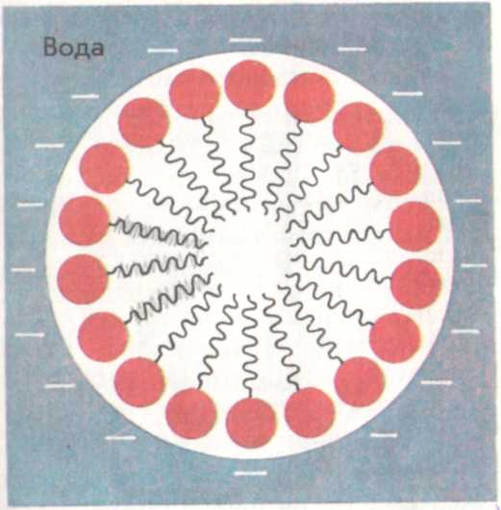  . | для полярных веществ, например солей, сахаров, спиртов, кислот и др. Вещества, хорошо растворимые в воде, называются гидрофильными. Когда вещество переходит в раствор, его молекулы или ионы получают возможность двигаться более свободно; соответственно возрастает реакционная способность вещества. Именно по этой причине большая часть химических реакций в клетке протекает в водных растворах. Ее молекулы участвуют во многих химических реакциях, например при образовании или гидролизе полимеров. В процессе фотосинтеза вода является донором электронов, источником ионов водорода и свободного кислорода.  Неполярные вещества вода не растворяет и не смешивается с ними, поскольку не может образовывать с ними водородные связи. Например, бензин, керосин. Нерастворимые в воде вещества называются гидрофобными. Гидрофобные молекулы или их части отталкиваются водой, а в ее присутствии притягиваются друг к другу. Такие взаимодействия играют важную роль в обеспечении стабильности мембран, а также многих белковых молекул, нуклеиновых кислот и ряда субклеточных структур.  Вода частично реагирует с амфифильными соединениями, у которых есть и полярные и неполярные группы. Примером таких веществ может служить «мыльная» молекула натриевой соли олеиновой кислоты, одна часть которой представляет собой гидрофильную головку, а другая — гидрофобный (водоотталкивающий) неполярный хвост:  СН₃—(СН₂)₇—СН=СН—(СН₂)₇—COONa  пеполярный хвост полярная  головка  Если в воду добавить олеат натрия и потрясти эту смесь, вода разобьет этот второй компонент на мельчайшие капли. Молекулы олеата натрия в такой капле, или мицелле, располагаются весьма своеобразн. Их гидрофобные неполярные хвостовые группы обращены к центру, а гидрофильные полярные головки располагаются по периметру, т.е. обращены наружу, что позволяет им взаимодействовать с водой. Точно так же ведут себя молекулы фосфолипидов, которые тоже состоят из гидрофобных и гидрофильных групп. Такое свойство воды — содействовать образованию мицелл амфифильных молекул — имеет важное значение для построения биологических мембран. Оно могло лежать в основе создания первых, напоминающих клетку, структур на ранних этапах развития жизни на Земле. Кроме того, молекулы воды способны образовывать вокруг нерастворимых молекул некоторых веществ оболочку, препятствующую образованию более крупных частиц (такое состояние этих молекул называется дисперсным, или рассеянным). Мельчайшие частицы вещества, окруженные молекулами воды, образуют цитоплазму, межклеточные жидкости.
высокая удельная теплоемкость | Для разрыва водородных связей, удерживающих молекулы воды, требуется поглотить большое количество энергии. Это свойство обеспечивает поддержание теплового баланса организма при значительных перепадах температуры в окружающей среде.
высокая теплопроводность | Это позволяет организму поддерживать одинаковую температуру во всем его объеме.
высокая теплота парообразования | способностью молекул уносить с собой значительное количество тепла при одновременном охлаждении организма. Благодаря этому свойству воды, проявляющемуся при потоотделении у млекопитающих, тепловой одышке у собак, крокодилов и других животных, транспирации у растений, предотвращается их перегрев.
высокое поверхностное натяжение | имеет очень важное значение для адсорбционных процессов, для передвижения растворов по тканям (кровообращение, восходящий и нисходящий токи в растениях – капиллярное свойство воды). Многим мелким организмам поверхностное натяжение позволяет удерживаться на воде или скользить по ее поверхности.
Транспортная функция | обеспечивает передвижение веществ в клетке и организме, поглощение веществ и выведение продуктов метаболизма.
Структурная функция | растений вода определяет тургор клеток, а у некоторых животных выполняет опорные функции, являясь гидростатическим скелетом (круглые и кольчатые черви, иглокожие).
Метаболическая функция | Вода является средой для всех биохимических реакций в клетке. Ее молекулы участвуют во многих химических реакциях. Вода – исходное вещество, используемое клетками в фотосинтезе, и источник свободного кислорода.

Минеральные соли. Неорганические вещества в клетке, кроме воды, представлены минеральными солями. Молекулы солей в водном растворе распадаются на катионы и анионы. Наибольшее значение имеют катионы (К⁺, Na⁺, Са²⁺, Mg²⁺, NH₄⁺) и анионы (Сl ⁻, Н₂Р0₄⁻, НР0₄²⁻, НС0₃⁻, N0₃²-, S0₄²⁻). Существенным является не только содержание, но и соотношение ионов в клетке.
Функции солей:

- Участие в создании мембранных потенциалов клеток.
- Активация ферментов
- Процессы мышечного сокращения
- Свертывание крови
- Участие в синтезе органических веществ
- Образование внутреннего и наружного скелета животных
- Сохранение кислотно-щелочного равновесия.
- Создание осмотического давления в клетке

